Agenda MR-overleg 13 december 2018
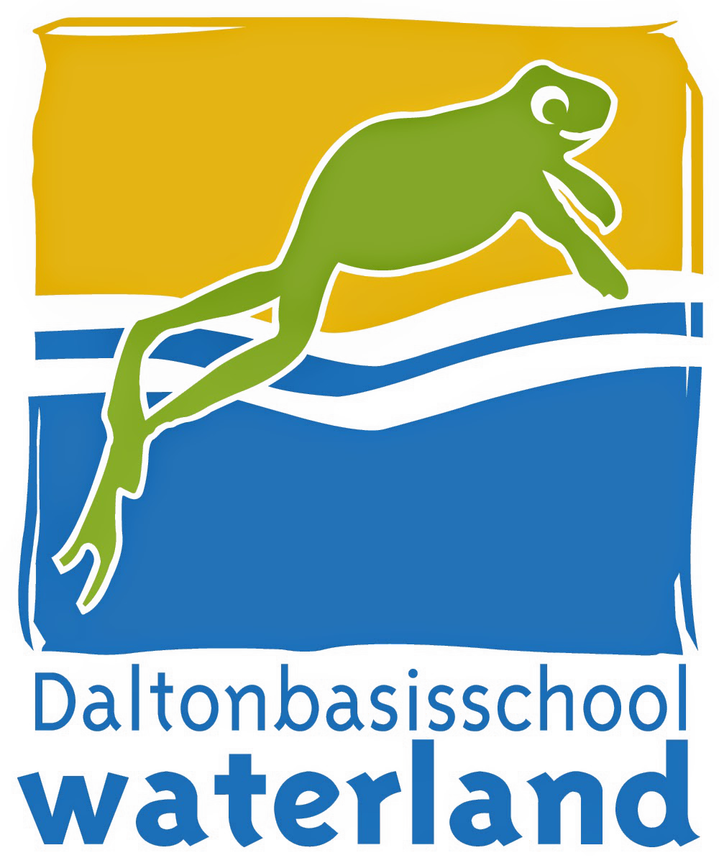
  - MR OBS Waterland

Datum : 13 december 2018
Tijd : 19:30-21.00 uur
Locatie : OBS Waterland, Den Haag
Notulen : Marjon

- Opening
- Mededelingen
  - Personele ontwikkelingen
- Extra schoolplanavond
- Deelname aan samenwerkingsverbanden Viersprong en Qind-scholen
- Expats leerlingen – mogelijk actief op gaan werven
- Status 0-groep
- Begroting
- Terugkoppeling MR start vergadering
- Ingekomen stukken en mededelingen
- Goedkeuring notulen en actielijst doorlopen
- Stand van zaken (indien er iets te melden is)
- GMR
- OR
- LR
- W.v.t.t.k & Rondvraag
- Waterlandjournaal
- Sluiting

